**「ロボット関連技術の最新動向と将来技術」セミナーのご案内**

　 山口県では、厚生労働省の戦略産業雇用プロジェクトを活用し、ものづくり企業の事業拡大による地域雇用の安定的な創出・拡大に向けた多くの取り組みを「平成２９年度チャレンジやまぐち中小企業総合支援事業」として実施しております。

本セミナーは、その取り組みの一環として、県内企業が実施したプロジェクトの活用事例の紹介を２件行います。また、特別講演として大学機関およびロボットメーカーからロボット関連の先進技術や将来動向に関する２テーマを発表していただきます。

県内企業および関係者の皆様の多数のご参加をお待ちしております。

**日　時：平成２９年９月８日（金）１３：３０ ～ １６：５０**

**場　所：山口大学工学部D棟D11講義室（宇部市常盤台2-16-1）**

主　催：（公財）やまぐち産業振興財団

共　催：山口大学産学公連携センター（山口大学研究交流サロン）

ヤマグチ・ベンチャー・フォ－ラム、(地独)山口県産業技術センター

やまぐちIｏT・ロボット技術研究会

参加費: 無料

**＜セミナーの内容＞**

●開会挨拶　　　　　　　　　　（13:30～13:40）

国立大学法人 山口大学　産学公連携センター長　 　　望月　信介

●プロジェクト活用事例紹介Ⅰ （13:40～14:00)

　　　「物流機器メーカとしてのロボット技術と応用例」

不二輸送機工業株式会社 商品開発部　阿部　貞才　氏

●プロジェクト活用事例紹介Ⅱ （14:00～14:20)

　　　「有機圧電素材を用いた機械向け聴音装置の開発」

JRCS株式会社 経営企画室　古賀　 聖　氏

●やまぐちIｏT・ロボット技術研究会の取り組み （14:20～14:40)

やまぐちIｏT・ロボット技術研究会座長

山口大学大学院創成科学研究科 教授　 　　中村　秀明　氏

[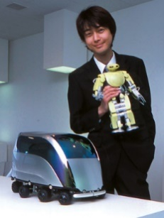](https://www.google.co.jp/url?sa=i&rct=j&q=&esrc=s&source=images&cd=&cad=rja&uact=8&ved=0ahUKEwj6o8727uvUAhXEoZQKHREcA6wQjRwIBw&url=http://www.robotics.it-chiba.ac.jp/ja/subject/furo.html&psig=AFQjCNHydPyPpOwm1nrwQ0nVxSMBX_cpCg&ust=1499128429036614)

●特別講演Ⅰ　 （14:50～15:50）

「大学研究機関でのロボット技術の開発」

千葉工業大学　未来ロボット技術研究センター所長

工学博士 古田 貴之 　氏

[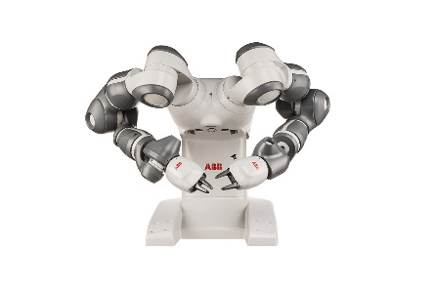](https://www.google.co.jp/url?sa=i&rct=j&q=&esrc=s&source=images&cd=&cad=rja&uact=8&ved=0ahUKEwjW4s6s7uvUAhWBk5QKHYn2A4MQjRwIBw&url=http://new.abb.com/jp/yumi&psig=AFQjCNGj_OTKvWcg5YF4A-747y2s2OzgVA&ust=1499128326130210)

●特別講演Ⅱ　 （16:00～16:50）

「ロボットメーカーが描く将来技術」

ABB株式会社　ロボティクス事業部長 中島　秀一郎　氏

**[申し込み方法]**

※１　参加申込書をメールまたはＦＡＸにてお送り下さい。なお参加申込書に記載された個人情報は、申し込み内容の確認、参加者名簿の作成及び次回以降の開催案内にのみ利用します。

※２　この講演に関しては、共催している、山口大学産学公連携センター、ヤマグチ･ベンチャ－･フォーラム、 (地独)山口県産業技術センターの３機関のそれぞれから案内文が送付される場合があります。申し込みは、３機関のいずれかにお願いします。

**「ロボット関連技術の最新動向と将来技術」**

**セミナー参加申込書**

**送信先：(地独)山口県産業技術センター**（申込み締切り：９月１日(金)）

**FAX：0836-53-5071　E-Mail : sangaku@iti-yamaguchi.or.jp**

|  |  |  |  |  |
| --- | --- | --- | --- | --- |
| **企業・団体名** |  | | | |
| **所在地** | 〒 | | | |
| **TEL** |  | | **FAX** |  |
| **E-mail(連絡先)** | ＠ | | | |
| **ふ　り　が　な**  **参加者氏名** | | **所属部署名（役職名）** | | |
|  | |  | | |
|  | |
|  | |  | | |
|  | |
|  | |  | | |
|  | |
|  | |  | | |
|  | |

|  |
| --- |
| （本件に関する問い合わせ先）  　　地方独立行政法人山口県産業技術センター　　　　　　〒755-0195　宇部市あすとぴあ4丁目1-1  TEL：0836-53-5052，FAX：0836-53-5071　　　　　　担当：産学公連携室　　　　川村 |